Organisatieontwikkeling Hoorn2025

Concept 3 mei 2022

Inleiding
Hoorn2025 is geen beginpunt van een geheel nieuwe ontwikkeling. We bouwen verder aan de doelen die we met de organisatieontwikkeling #Hoorn2020 hebben geformuleerd. We hebben afgelopen jaren ontdekt dat veranderen niet vanzelf gaat. Het is een proces dat je gezamenlijk moet oppakken en elkaar in moet stimuleren. De samenleving staat niet stil. De veranderingen om ons heen gaan snel, maatschappelijke veranderingen vragen om een andere benadering. Hoe gaan we om met een toenemende behoefte van inwoners om te participeren? Wat vragen wettelijke veranderingen als de Omgevingswet en de WMO van ons als organisatie? Met #Hoorn2020 is de richting uitgezet voor deze nieuwe organisatie die flexibel inspeelt op ontwikkelingen in samenleving, wetgeving of technologie. En zich multidisciplinair kan organiseren naar de bestuurlijke en maatschappelijke opgave. Optimaal gebruikmakend van de kwaliteiten van onze mensen, maar ook van de netwerkpartners en de kracht in onze Hoornse samenleving (zie: Hoorn2020 inrichting en organisatieplan, dec. 2016).
In 2019 liet het medewerkersonderzoek zien dat we er nog niet zijn, als we er ooit al kunnen zijn, want dat lijkt op het bereiken van een einddoel waarna we verder stil kunnen staan. We zullen ons blijvend moeten aanpassen aan de wat de samenleving van ons nodig heeft.
Hoorn2025 is de gezamenlijke aanpak van en door de hele organisatie om komende jaren voortvarend aan de slag te gaan met de ambities die we soms impliciet en soms expliciet koesteren. Hoorn2025 expliciteert het proces van ontwikkeling van onze organisatie, en dus van onszelf als medewerkers die samen de organisatie vormen.
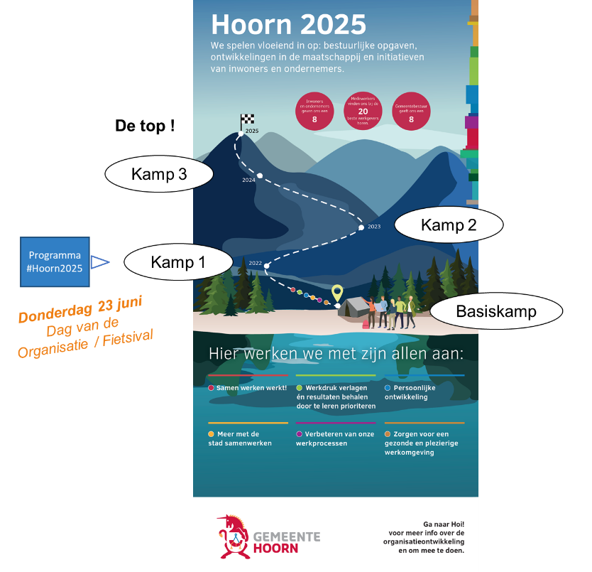
Begin 2021 heeft de directie de richting uitgezet voor de aanpak van Hoorn 2025. In het verdere voorjaar hebben deze richting uitgewerkt in een aanpak volgens de OGSM-methode: het hogere doel (de ‘Objective’), de concrete doelen (de ‘Goals’), de strategieën om daar te komen (de ‘Strategies’) en de concrete activiteiten om mee aan de slag te gaan (de ‘Measures’).
De strategieën hebben we levend gemaakt door deze om te zetten in ‘Expedities’. Met ca. 60 medewerkers zijn we met 6 expedities op weg gegaan om een programma te ontwikkelen van activiteiten om met de hele organisatie concreet aan de slag te gaan met de organisatie ontwikkeling.

Instappen in het ‘programma’ Hoorn2025
Hoorn2025 is geen project we met een vooraf bekend resultaat volgens duidelijk geformuleerde stappen kunnen doorlopen. We weten wel waar we heen willen tot 2025. Daarvoor hebben we 6 doelen geformuleerd. We beginnen met stap 1, het eerste jaar, met een concreet programma. Medio 2021 zijn 6 expedities aan de slag gegaan om dit programma vorm te geven en over een jaar gaan we kijken of we goed op weg zijn.
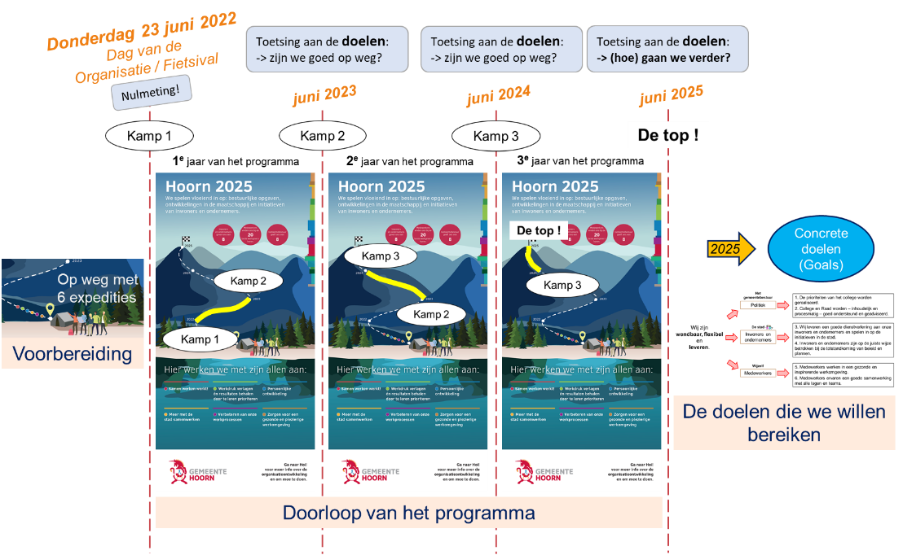
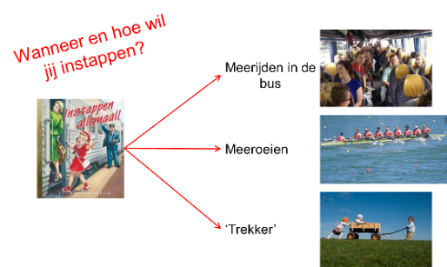
Dat expeditie karakter blijft kenmerkend. We hebben een duidelijk doel, gaan met goede voorbereiding en de juiste uitrusting op weg, maar weten nog niet precies wat we tegen gaan komen en welke voortgang we zullen boeken. Maar het is niet vrijblijvend. De expedities zijn de opmaat van een gezamenlijke expeditie met de gehele organisatie naar de te bereiken doelen. Elke medewerker zal op een zeker moment moeten instappen om organisatiebreed deze doelen te bereiken. Ieders werk is verbonden met de doelen, hoe groot of klein die verbinding ook is of lijkt.

De OGSM-methode
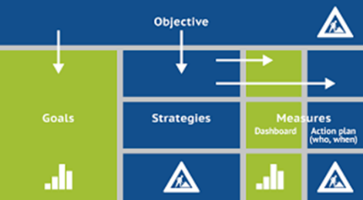
Twee jaar geleden zijn we gestart met de OGSM-methode om meer richting te geven aan de werkzaamheden die we verrichten. Met de OGSM-methode werken we aan de formulering van duidelijke opgaven voor de verschillende thema’s en uitwerking daarvan naar jaarplannen voor de teams. Met de organisatieontwikkeling sluiten we aan op deze OGSM-methodiek. Belangrijk in de OGSM-methode is de het denken in ‘doel-door-doen’: je wilt iets bereiken en daarvoor ga je het volgende doen. De OGSM-methode verbindt ambities aan de uitvoering.

2.1 Het hogere doel van Hoorn2025 (de ‘Objective’)
Hoorn2025 is geen richtingsverandering. We bouwen verder aan de doelen die we ons gesteld hebben in het plan voor Hoorn2020. Het hogere doel van onze organisatie is zelfs van alle tijden en verandert in de kern niet:
“Een wendbare, flexibele organisatie die inspeelt op de maatschappelijke ontwikkelingen, de initiatieven in de stad en de politiek/bestuurlijke opdrachten.”
De invulling van dit hogere doel verandert wel, want de tijden veranderen en de samenleving vraagt nu andere dingen van ons dan bv. 10 jaar terug.
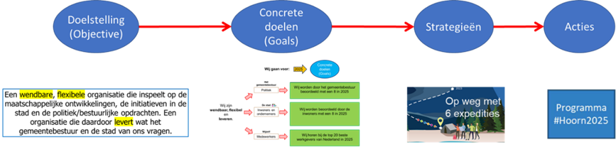

2.2 De concrete doelen van Hoorn2025 (de ‘Goals’)
Als uitwerking van dit hogere doel stellen we ons een zestal concrete doelen. Met de eerste twee doelen richten we ons college en raad:
- De prioriteiten van het college worden gerealiseerd.
- College en Raad worden – inhoudelijk en procesmatig – goed ondersteund en geadviseerd.
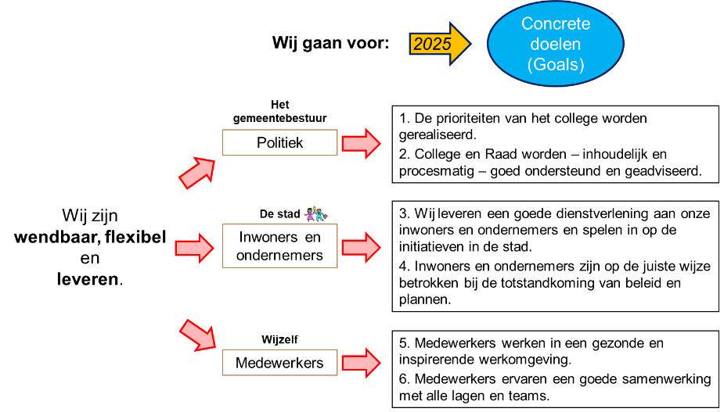
Met de tweede set van doelen richting we ons op de inwoners en ondernemers in onze stad:
- Wij leveren een goede dienstverlening aan onze inwoners en ondernemers en spelen in op de initiatieven in de stad.
- Inwoners en ondernemers zijn op de juiste wijze betrokken bij de totstandkoming van beleid en plannen.

En tenslotte richten we ons met de laatste twee doelen op de eigen organisatie:
- Medewerkers werken in een gezonde en inspirerende werkomgeving.
- Medewerkers ervaren een goede samenwerking met alle lagen en teams.
Deze doelen hebben we ook willen uitdrukken in een ‘rapportcijfer’. We willen op al deze doelen ‘goed’ scoren. Voor de eerste twee sets van twee doelen hebben we dat uitgedrukt in een rapportcijfer 8. Voor de laatste twee doelen willen we onszelf toetsen aan andere organisaties. Doel is dat we in de top 20 komen van beste werkgevers. Door de score gedurende het programma tot 2025 te ‘meten’ kunnen we toetsen of we goed op weg zijn (zie paragraaf 2.5).
Dus alles bij elkaar:
- De prioriteiten van het college worden gerealiseerd.
- College en Raad worden – inhoudelijk en procesmatig – goed ondersteund en geadviseerd.
Wij worden door het gemeentebestuur beoordeeld met een 8 in 2025.
- Wij leveren een goede dienstverlening aan onze inwoners en ondernemers en spelen in op de initiatieven in de stad.
- Inwoners en ondernemers zijn op de juiste wijze betrokken bij de totstandkoming van beleid en plannen.
Wij worden beoordeeld door de inwoners met een 8 in 2025.

- Medewerkers werken in een gezonde en inspirerende werkomgeving.
- Medewerkers ervaren een goede samenwerking met alle lagen en teams.
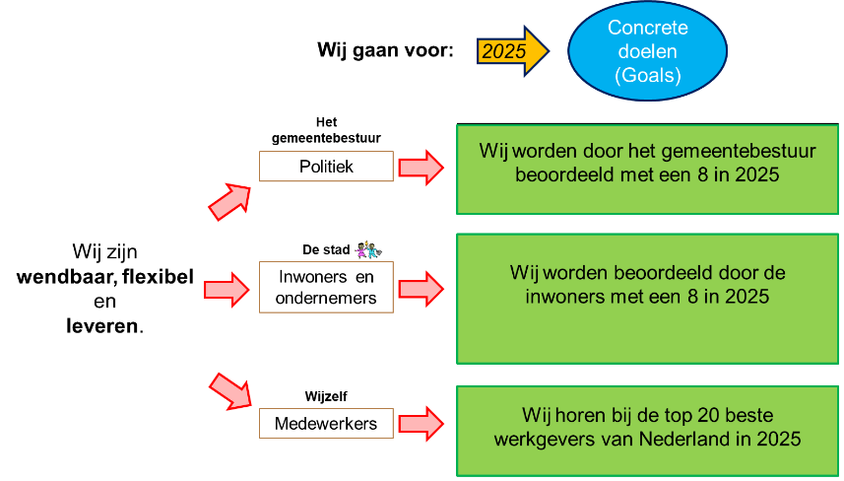
Wij horen bij de top 20 beste werkgevers van Nederland in 2025.

2.3 De expedities om de doelen te bereiken (de ‘Strategies’)
In de aanpak van Hoorn2025 hebben de strategieën een belangrijke plaats gekregen. De strategieën hebben we vertaald naar werkgroepen die aan de slag zijn gegaan met de uitwerking van het programma voor de organisatieontwikkeling: de ‘Expedities’. Deze expedities hebben de strategieën verder uitgediept en verbonden met onze werkzaamheden zoals we die elke dag doen: “Wat hebben we in onze werkzaamheden nodig om ons verder te ontwikkelen in ambities die we met de zes doelen geformuleerd hebben?” De 6 expedities zijn verschillend aan de slag te gaan. Dat hebben we ook vrij willen laten. De 6 thema’s die de expedities hebben opgepakt zijn ook van heel verschillende aard en de expedities hebben hun eigen pad gekozen om hun thema ‘beet te pakken’. Maar dat wil niet zeggen dat de expedities helemaal los van elkaar staan. Ze zijn met elkaar verbonden, omdat ze ons gezamenlijk naar de gestelde doelen moeten brengen.
De 6 expedities zijn:
- Expeditie 1: Samen werken werkt!
- Expeditie 2: Werkdruk verlagen én resultaten behalen door te leren prioriteren.
- Expeditie 3: Persoonlijke ontwikkeling.
- Expeditie 4: Meer samenwerken met de stad.
- Expeditie 5: Verbeteren van onze werkprocessen.
- Expeditie 6: Zorgen voor een gezonde en plezierige werkomgeving.
De expedities hebben afgelopen half jaar hard gewerkt aan de uitwerking van het thema van de expeditie (de strategie) en het programma voor het eerste jaar. De expedities zullen voortgezet worden als dragers voor de uitvoering en voortgang van programma tot aan 2025. De expedities zijn betrokken bij de voortgang van het programma en dragen ideeën aan voor het volgende jaar.

2.4 Het programma Hoorn2025 (de ‘Measures’)
De 6 expedities hebben het programma voor Hoorn2025 uitgewerkt. Met welke ‘measures’ (activiteiten) willen we aan de slag om in komende jaren de geformuleerde doelen te bereiken? We hebben het programma opgedeeld in jaarschijven. Voor het eerstvolgende jaar zijn de activiteiten zo concreet mogelijk geformuleerd. Daar willen we ook concreet mee aan de slag. Dat is de basisregel van de OGSM-methode: doel-door-doen. Na elk jaar gaan we beoordelen waar we staan. Zijn we tevreden over wat we dat jaar bereikt hebben? Zijn er onderdelen waar we op willen bijsturen? En wat betekent dit voor het programma voor het komende jaar: wat zetten we voort, wat kunnen we afsluiten, wat moet erbij komen?

In verbinding met de gehele organisatie
Hoorn2025 staat als programma niet los van wat we op veel plekken in de organisatie al doen aan ontwikkeling. Bv. inrichting nieuwe processen met de komst van de Omgevingswet, gebiedsgerichte aanpak Stedelijke Ontwikkeling, de participatie toolbox, opgavegericht werken bij Zorg & samenleving en ontwikkeling programmatisch en projectmatig werken vanuit Projectmanagement. Hoorn2025 is bedoeld als versterking van deze ontwikkelingen, met als doel de organisatieontwikkeling in de vorm van een programma meer gericht op te pakken en er een voortgaand gezamenlijk proces van te maken. De interactie met deze ontwikkelingen is essentieel om de organisatieontwikkeling te verbinden met de praktijk. Andere ontwikkelingen kunnen ook bijdragen aan de effectiviteit van Hoorn2025, zoals informatisering en digitalisering, waardoor informatie steeds makkelijker vindbaar is en te delen is.
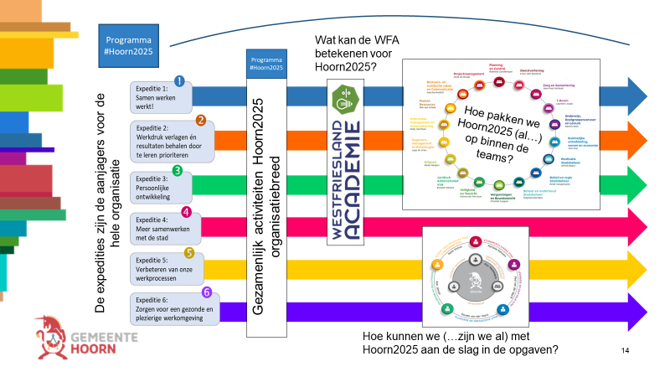
Als organisatie willen we gezamenlijk die zaken oppakken waarvan we merken dat we die ook in onze samenwerking als geheel nodig hebben om beter in te spelen op wat de samenleving van ons vraagt en de opgaven waar we voor staan. Hoorn2025 maakt de organisatieontwikkeling expliciet en tot een gezamenlijk proces.

Hoorn2025 verbinden met de Westfriesland Academie
De Westfriesland Academie (WFA) biedt een uitgebreid programma van online- en offline-cursussen en trainingen. De WFA speelt met dit programma een belangrijke rol in de ontwikkeling van de organisatie. Vanuit de expedities zijn ook een aantal logische verbindingen te maken met de WFA. Dat kan op twee manieren. Het bestaande programma van de WFA wordt nog onvoldoende ‘gevonden’. Door verbinding te maken tussen het programma van de WFA en de expedities kan het programma gericht ingezet worden voor de expedities. Ook kan vanuit de doelen van de expedities onderzocht worden of uitbreiding van het programma van de WFA gewenst is ter ondersteuning van het programma Hoorn2025.

2.5 ‘Meten’ van de voortgang
Om de voortgang van het programma concreet te volgen en bij te kunnen sturen waar we dat nodig vinden hebben we een ‘meetprogramma’ opgezet. Met dit meetprogramma ‘meten’ we de voortgang op de 6 doelen. Zo kunnen we aan het einde van elk jaar beoordelen waar we staan in onze ontwikkeling en bijsturen voor het volgende jaar. Het meetprogramma is nog in ontwikkeling en zal het eerstkomende jaar verder vorm moeten krijgen.
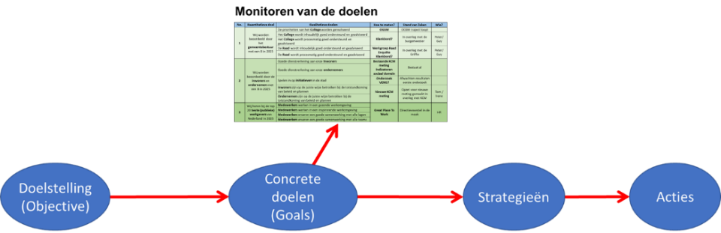

Meten doelen college en raad
In maart zijn de verkiezingen geweest en we staan dus zijn aan de start van een nieuwe raadsperiode van 4 jaar. Met de nieuwe raad en het nieuwe college willen we bespreken hoe we de samenwerking tussen ambtelijke organisatie en college en raad de komende 4 jaar willen ‘meten’. Dat helpt ons om te kunnen beoordelen hoe goed we het doen met betrekking tot de eerste twee doelen.

Meten doelen inwoners en ondernemers
Voor het evalueren van de doelen met betrekking tot de eigen organisatie hebben we gekozen voor ‘Great Place to Work’. Hoorn heeft hier eerder mee gewerkt. De methode is concreet en inzichtelijk en gaat verder dan een beoordeling, maar roept ook op tot aanpak van die thema’s die in de boordeling aandacht nodig blijken te hebben. Daarmee past de methode goed bij de opzet van Hoorn2025 en OGSM-methode. Op gezette tijden houden we de thermometer in de organisatie en pakken de gemeten temperatuur op om weer verder te werken aan onze ‘gezondheid’. De resultaten van Great Place te work vormen de input voor de (jaarlijkse) bijstelling van het programma Hoorn2025.

Meten doelen eigen organisatie
Voor de doelen met betrekking tot de inwoners en ondernemers bouwen we voort op de bestaande tools die we hebben voor het meten van de kwaliteit van onze dienstverlening. Voor het ‘meten’ van de kwaliteit van de participatie is nader onderzoek nodig. Participatie heeft veel kanten. Met het meetprogramma zitten we dicht tegen expeditie 4 aan. Met de eerste resultaten van deze expeditie gaan we aan de slag om ook het ‘meten’ concrete handen en voeten te geven.

De expedities
De 6 expedities hebben afgelopen half jaar het programma Hoorn2025 voorbereid. De eerste stap was uitwerking te geven aan het doel van de expeditie. Wat is precies deze strategie en wat moet de strategie bijdragen aan de doelen van Hoorn2025? En wat is de aanpak van de expeditie?
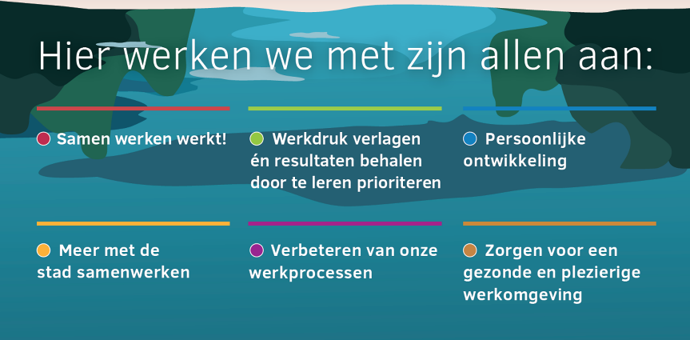

Expeditie 1: Samen werken werkt!
Uitwerken -> input vanuit de expeditie

Expeditie 2: Werkdruk verlagen én resultaten behalen door te leren prioriteren.
Uitwerken -> input vanuit de expeditie

Expeditie 3: Persoonlijke ontwikkeling.
Uitwerken -> input vanuit de expeditie

Expeditie 4: Meer samenwerken met de stad.
Uitwerken -> input vanuit de expeditie

Expeditie 5: Verbeteren van onze werkprocessen.
Uitwerken -> input vanuit de expeditie

Expeditie 6: Zorgen voor een gezonde en plezierige werkomgeving.
Uitwerken -> input vanuit de expeditie

Het programma voor het eerste programmajaar
Het programma Hoorn2025 bestaat in het eerste jaar uit de volgende activiteiten.
Eerste opzet, nog niet – in onderling verband – beoordeeld en geprioriteerd

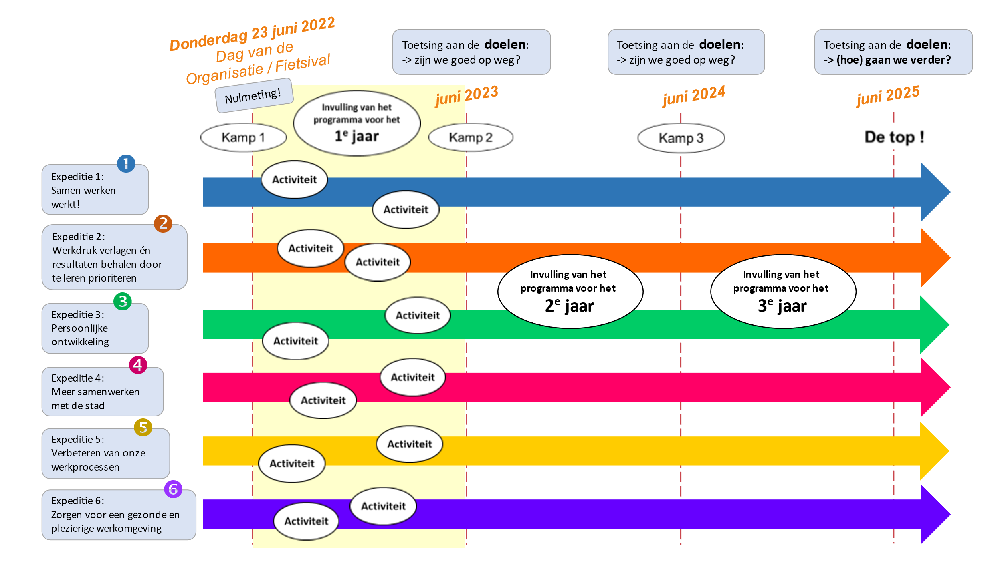

Algemeen (activiteiten programmabreed en/of voorkomend uit meerdere expedities)
- Opstellen overall overzicht van activiteiten expedities en wat er verder in de organisatie gebeurt aan – meer specifieke – activiteiten met als doel de ontwikkeling van de organisatie.
- Aantrekken van een teamcoach die de teams (de vaste teams, maar kunnen ook projectteams of gebiedsteams zijn, individueel team of meerdere teams gezamenlijk) ondersteunt in de ontwikkeling van het team op gebied van zelforganisatie, ketensamenwerking opgavegericht werken, resultaatgericht vergaderen, etc. (o.a. vanuit expeditie 1 en 3)
- Resultaatgericht vergaderen
- Inspiratiesessies/themabijeenkomsten
- Toegankelijkheid verbeteren van beschikbare middelen, zowel actief als passief (actieve communicatie over de beschikbare tools, vindbaarheid op Hoi!)
- Versterken betrokkenheid ambtelijke organisatie met de raad (o.a. actieve communicatie organisatiebreed over agenda/bijeenkomsten raad, andere opzet briefing)
- Verbinding maken (en ondersteuning bieden!) vanuit programma Hoorn2025 met ontwikkelingen en activiteiten organisatie ontwikkeling binnen de teams

Lopende activiteiten gerelateerd aan (en/of te verbinden met) de organisatieontwikkeling
- Omgevingswet (o.a. proces intaketafel, vergunningverlening, participatieproces, versterken integrale aanpak fysiek/sociaal/gezondheid)
- Gebiedsgerichte werkwijze, portfoliomanagement (Stedelijke ontwikkeling)
- Opgavegericht werken (Zorg & Samenleving)
- Doorontwikkelen programmatisch/projectmatig werken, op een aantal specifieke thema’s, zoals opdrachtgever-opdrachtnemer, escalatiemodel, formulering integrale opdracht (Projectmanagement, Stadsbeheer Realisatie)
- Informatisering/digitalisering, o.a. programma innovatieve stad, digitalisering processen, invoering van Teams.

De expedities
Vanuit de expedities zijn soms activiteiten genoemd met een grotere reikwijdte dan de eigen expeditie. Deze activiteiten zijn opgenomen onder Algemeen. Ook worden vanuit de expedities soms voorstellen gedaan voor specifieke fysieke ruimtes/plekken in het stadhuis. Deze zijn opgenomen onder Stadhuis/Renovatie. Ook voor de Westfriesland Academie is een apart kopje opgenomen, waarnaar vanuit de expedities verwezen wordt.

Expeditie 1: Samen werken werkt!
- Doorontwikkelen OG-ON en opstellen escalatiemodel (zie Algemeen)
- Resultaatgericht vergaderen (zie Algemeen)
- ‘Wall of fame’ fysiek of digitaal
- Functiegericht opleidings- en trainingsprogramma (verbinding met Westfriesland Academie)
- Inspiratiesessies/themabijeenkomsten (zie Algemeen)
- Teampresentaties voor bestaande en nieuwe collega’s
- Communicatie en toegankelijkheid verbeteren van de beschikbare hulpmiddelen (bv. wegwijzer Hoi!, zie Algemeen)
- Bij elkaar in de keuken kijken / ministages bij andere teams (zie ook expeditie 3)
- Informatie delen tijdens briefing, teamoverleggen, Hoorns kwartiertje, kwartaalborrels
- Fysieke bijeenkomsten creëren voor ontmoetingen / organiseren ontmoetingsplekken (ook tijdens renovatie stadhuis, zie Stadhuis/Renovatie)
- Inrichten projectkamers om met hele project-/programmateam samen te werken (zie Stadshuis/Renovatie)
- Organisatiebrede teamcoach om de persoonlijke en teamontwikkeling te ondersteunen en stimuleren (zie Algemeen)

Expeditie 2: Werkdruk verlagen én resultaten behalen door te leren prioriteren.
- 60 dagen programma voor leerproces prioriteiten stellen
- Helden met een verhaal (bespreekbaar maken werkdruk)
- 90 dagen programma over werkdruk voor een team (projectteam/cluster)
- Menukaart beschikbare tips/tricks/tools (bv. WFA modules, zie Westfriesland Academie)

Expeditie 3: Persoonlijke ontwikkeling.
- Analyse op persoonlijke ontwikkeling (na nulmeting GPTW)
- Doel van persoonlijke ontwikkeling bepalen (onderzoek)
- Strategische personeelsplanning / vlootschouw
- Follow-up onboarding: stay on board
- Bij elkaar in de keuken kijken / ministages bij andere teams (zie ook expeditie 1)
- Fysieke bijeenkomsten creëren voor ontmoetingen / organiseren ontmoetingsplekken (ook tijdens renovatie stadhuis, zie Stadhuis/Renovatie)

Expeditie 4: Meer samenwerken met de stad.
- Experimenteren co-creatie
- Interne cultuurverandering om participatie beter te integreren
- Uitwerken samenwerkingsmodel participatie (incl. toolbox) en invoeren
- Vragenlijst evaluatie participatie-traject (ism. KCM) -> deze lijst kan ook gebruikt worden voor het ‘meten’ van doel 3 en 4 (zie paragraaf 2.2 en 2.5)
- Ontwerpen intake en besluitvormingsproces initiatieven vanuit de stad

Expeditie 5: Verbeteren van onze werkprocessen.
- Uniform processyteem
- (Keten)processen beschrijven (o.a. bestuursproces, en uitwerken diverse – teamoverstijgende – processen, in overleg met de teams)

Expeditie 6: Zorgen voor een gezonde en plezierige werkomgeving.
- Organisatiebrede teamcoach om de persoonlijke en teamontwikkeling te ondersteunen en stimuleren (zie Algemeen)
- Faciliteren goede gesprek werkgever-werknemer: voorwaarden en ontwikkelen format
- Klankbordgroep renovatie (‘Hoe maken we van het stadhuis een Great Place to Work?”, zie Stadhuis/Renovatie)
- Concrete actie resultaten GPTW -> dit is onderdeel van het meten (en bijsturen) van doel 5 en 6

Westfriesland Academie
- Actief verbinding maken met de 6 expedities (gerichte communicatie, uitbreiding programma)
- Meer gebruik maken van het programma en mogelijkheden van de WFA, bv. door verbinden cursusprogramma WFA aan de ontwikkeling van de medewerkers (o.a. in de jaargesprekken)
- Menukaart beschikbare tips/tricks/tools (bv. WFA modules)

Stadhuis/Renovatie
- Instellen Klankbordgroep renovatie (‘Hoe maken we van het stadhuis een Great Place to Work?”)
- Inrichten projectkamers om met hele project-/programmateam samen te werken
- Fysieke bijeenkomsten creëren voor ontmoetingen / organiseren ontmoetingsplekken (extra aandacht tijdens renovatie stadhuis)

Voortgangsmeting doelen programma
- Ontwikkelen programma voor ‘meten’ doelen college en raad
- Ontwikkelen programma voor ‘meten’ doelen inwoners en ondernemers, waaronder ontwikkelen vragenlijst evaluatie participatie-traject (ism. KCM), zie ook expeditie 4
- Invoeren Great Place to Work (meten doelen organisatie), zie ook expeditie 6: concrete actie resultaten GPTW

Bijlage beschrijving strategieën juni 2021

Excursie 1 De beste college- en raadsvoorstellen door optimaal samen te werken.
Hoe kunnen wij ervoor zorgen dat college en raad weloverwogen besluiten nemen? Hoe zorgen we voor volledige voorstellen waarin alle belangen zijn afgewogen? Hoe bereiden we college en raad goed voor? En dan ook nog eens ruim op tijd. Hoe maken we de stap waar we vaak over praten en we (terecht…) door college en raad op aangesproken worden?

Uit het medewerkersonderzoek komt naar voren dat we te weinig over teamgrenzen heen kijken. In de praktijk blijkt dit niet zo makkelijk even uit te voeren. Zou het helpen als we andere teams en collega’s uit die teams wat beter leren kennen en waar zij zich druk over maken wat beter begrijpen? Hoe kunnen we ons als teams beter met elkaar verbinden? Wat kan elk team werkelijk betekenen voor de andere teams? En wat is de bijdrage van elk team aan het geheel van wat wij als organisatie voor college en raad willen betekenen?

Met die vragen gaan we aan de slag in de excursie ‘de beste college- en raadsvoorstellen door optimaal samen te werken’.

Excursie 2 Prioriteiten stellen door te werken met teamplannen en OGSM’s.
Om de ambities en prioriteiten van het bestuur te kunnen realiseren zijn er keuzes nodig. ‘Wij’ maken niet de keuzes, maar het bestuur wel. Het is aan ons om voor het bestuur duidelijk te maken wat het betekent als we iets wel of niet doen. Dat begint met het juiste gesprek met het bestuur voor een juiste afweging van nut en noodzaak.

Eigenlijk betekent prioriteiten stellen dat er keuzes gemaakt moeten worden: vaststellen wat belangrijk is en wat urgent is. Dan is het net zo belangrijk om vast te stellen wat niet belangrijk en wat niet urgent is. Alles lijkt nu belangrijk of wordt gezien als urgent. Dit is een misvatting, maar veel medewerkers voelen dat vaak zo. Teamplannen en OGSM’s helpen ons om duidelijk te maken wat onze doelen zijn en wat hiervoor nodig is. Maar het gaat vooral ook om het gesprek dat we voortdurend moeten voeren, zodat we gestructureerd kunnen werken aan wat echt belangrijk is.

Excursie 3 Eigenaarschap, feedback en persoonlijke ontwikkeling stimuleren.
Iedere medewerker is eigenaar van zijn werk en verantwoordelijkheden.
Medewerkers:
- voelen zich verantwoordelijk, nemen verantwoordelijkheid en zijn aanspreekbaar op hun verantwoordelijkheden;
- maken duidelijke afspraken, komen deze na en zijn tegelijk ook flexibel;
- nemen zelf initiatief, zijn hiervoor niet afhankelijk van een leidinggevende, kijken vooruit en zijn proactief.
Of ligt het niet zo simpel? Wat heeft een medewerker nodig om dit eigenaarschap te tonen? En welke steun en sturing mag een medewerker verwachten van zijn omgeving en van het management? Want dan neem je eens initiatief en word je weer hard teruggefloten of wordt er niets mee gedaan. Of ligt het allemaal wat genuanceerder?

Om hierin als medewerker en organisatie te groeien, is het belangrijk om feedback te geven én te (willen) ontvangen. Hoe voeren we het goede gesprek? Het ontwikkelen van eigenaarschap is een uitdaging die we met elkaar aan moeten gaan. Het gaat ook over motivatie, persoonlijke ontwikkeling en benutten van talent. Waar willen we het over hebben en hoe kunnen we dit doen?

Excursie 4 Meer met de stad samenwerken.
Alles wat we doen, doen we voor de stad. Als gemeentelijke organisatie willen wij de stad altijd goed van dienst zijn. Dit kan alleen als wij denken vanuit de stad en haar opgaven centraal stellen in onze werkzaamheden. Dit doen we natuurlijk door aan de bestuurlijke opgaven te werken. Maar het is elke dag opnieuw belangrijk om je te blijven afvragen wat nu de werkelijke vraagstukken van de stad zijn voor jouw werk. Hebben we het werkelijke doel van onze werkzaamheden wel voldoende voor ogen? Wat dragen jij en ik elke dag bij aan de ‘opgaven van de stad’?

Willen we de stad het beste bedienen, dan moeten we dit samen met de stad doen. De behoefte om directer in verbinding te staan met de stad is gegroeid. We hebben ook meer mogelijkheden om met de stad in gesprek te zijn en we moeten vooral ook zelf naar buiten om in gesprek te gaan met inwoners en ondernemers.

Het participatiestappenplan en het initiatievenplatform ‘Voor een mooie stad’ zijn mooie voorbeelden van nieuwe manieren om met de stad in gesprek te zijn. Deze vragen de komende jaren om verdere invulling en uitwerking. Want hoe willen wij hiermee omgaan? En op basis waarvan besluiten we welke samenwerkingen we aangaan? Hoe beoordelen we al die (bewoners)initiatieven vanuit de stad? Hoe wegen we af waar we aan mee willen werken? In de excursie ‘Meer samenwerken met de stad’ gaan we aan de slag met deze vraagstukken.

Excursie 5 Verbeteren van onze werkprocessen.
Waar we in excursie 1 focussen op de samenwerking, ligt de nadruk in excursie 5 op hoe we onze werkprocessen georganiseerd hebben. En hoe we deze (beter) kunnen benutten. Het hebben van duidelijke procesafspraken is een start. Daarin hebben we ook nog stappen te zetten. De kwaliteit van onze werkprocessen en resultaten heeft heldere sturing nodig. Wie is verantwoordelijk voor welk proces en wat zijn de eisen die we aan onze werkprocessen en resultaten stellen?

Het verbeteren van de interne werkprocessen gaat zowel over de procesrelatie tussen teams als over de procesrelatie tussen CMT en de teams en medewerkers binnen de teams. Het gaat over hoe we met elkaar omgaan en hoe wij opdrachten en werkzaamheden met elkaar afstemmen. Hoe werken wij bijvoorbeeld aan projecten en hoe voeren wij de lijnwerkzaamheden uit? Hoe werkt het tussen opdrachtgever en opdrachtnemer? Wat mogen die van elkaar verwachten?

Excursie 6 Zorgen voor een gezonde en plezierige werkomgeving.
Onze medewerkers vormen het hart van de organisatie. Zonder medewerkers klopt er weinig in een organisatie, letterlijk en figuurlijk. De kwaliteit van de organisatie is afhankelijk van de gezondheid, energie en inzet van de medewerkers. Deze excursie gaat daarom over het creëren van een gezonde en prettige werkomgeving. En hoe we daar als medewerkers mee omgaan.

Juist in deze tijd is dat belangrijk. We leven met Covid-19 en de renovatie van het gemeentehuis komt eraan. Thuis- en flexwerken wordt steeds meer de norm. Welke voorwaarden zijn hiervoor nodig? En hoe houden we medewerkers vitaal door ze te laten groeien? Hoe zorgen we voor de juiste balans tussen werk en privé?
In de excursie ‘zorgen voor een gezonde en plezierige werkomgeving’ gaan we met deze vragen aan de slag.

